**救助の拠点となる市立病院**

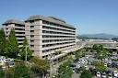

**東日本大震災では、自**

**治体病院が大きな役割を**

**果たしました。**

**しかし、病院の建物そ**

**のものが被災し医療が行**

**き届かなかったのが大き**

**な教訓として残りました。**

**藤枝市立病院は大災害でも大丈夫なのでしょうか？周辺道路が陥没して孤立したりしないのでしょうか？今議会では、特に心配される薬と電源の備蓄について質問しました。**

**揺れに対しては、固い地盤に建っている上、他県より厳しい静岡県の基準をクリアしているので大丈夫と病院は断言しました。**

**薬と電源の備蓄は３日間であるが、薬は使用期限があり在庫を抱える事が出来ないが非常時は優先して搬入が受けられる協定を結んでいる上、道路が破壊されてもヘリポートがあるので心配はないとの事でした。**

**しかし、電源は３日間以上重油を蓄えるのには市単位ではどうしようもない莫大な予算が必要で病院もこの点は心配していると認めました。電源がなければ手術も何も出来ません。国レベルでの対応を求めていきたいと思います。**

藤枝市立総合病院

大災害時の予備電源**７２**時間で大丈夫？

**クラスは増えているのに**

**教諭数は増えていない（市内小中学校）**

|  |  |  |
| --- | --- | --- |
|  | **H21年** | **H24年** |
| **クラス数** | **386** | **399** |
| **教諭数** | **548** | **544** |

**※特別支援学級を除く**

**若い教師が少ない年齢構成（市内小中学校）**

|  |  |  |
| --- | --- | --- |
|  | **人数** | **全体に**  **占める割合** |
| **50~59歳** | **253名** | **42・7％** |
| **40~49歳** | **168名** | **28・0％** |
| **30~39歳** | **87名** | **16・3%** |

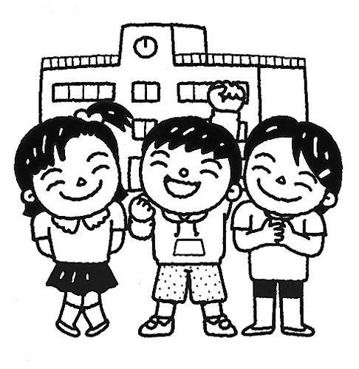

真の“教育日本一”とは何か？

**学力とは「自ら学ぶ力を育む**

**ことである」**

**かつて唯一全国学力テストに**

**参加しなかった愛知県犬山市教**

**育委員会の言葉です。**

**漢字の書き取りなど、先生に**

**教えてもらえばわかる「基礎的な学力」よりも、自分と友**

**達とで問題を解決していく、その力をつけていくのが教育という考え方です。そうした子供を育てるには、教師自らも「自ら学ぶ力」が必要です。**

**私はOBの方と現職教師の方に話を伺いました。膨大な数の報告書の作成、半ば強制的に実施される研修など忙しすぎて暇がないという声がありました。**

**その他に、少人数学級を進めながら教師を増やしてこなかったこと、過去採用をしてこなかったので定年間近の先生が多くなり、30代のうちから主任職を任されて忙しくなるという、現場ならではの実態が分かりました。**

**教育長もこの点は認めましたが、生活支援員や部活動支援員など教室外の分野での配置があるので現状で問題ないという答えでした。**

**教師の採用権は県にあります。犬山市でも教師不足は同様ですが30人学級を更に進めるために市で独自講師を採用して教室内での支援を強めています。現場の教師の方も「教育日本一」を言うならそうした支援を強めるべきだと言っています。「教育なら藤枝と言われる町にしたい」（市長）と言うなら、市独自講師の採用こそ必要だと思い、今議会で市に要請しました。**

待機児がいる高洲南小学童

**藤枝市が「教育日本一」と言うなら**

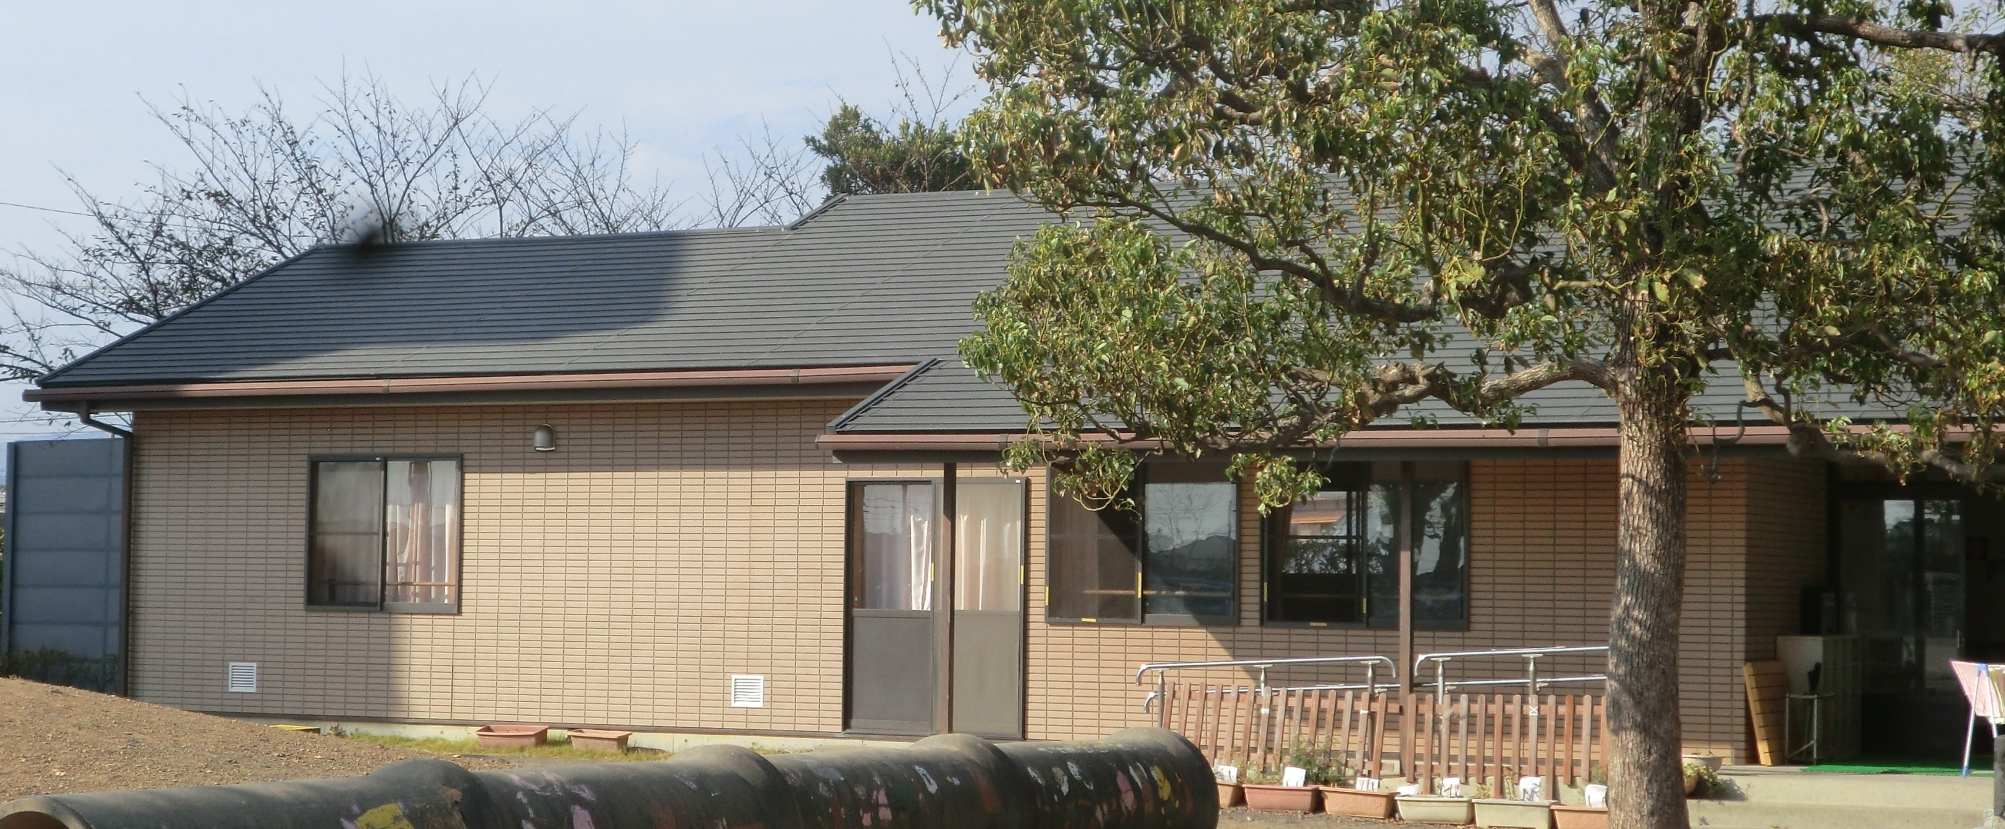

一般質問で取り上げました

議案質疑で取り上げました

**市独自講師の採用こそ**

**ホームページご覧ください**

**石井みちはる　検索**

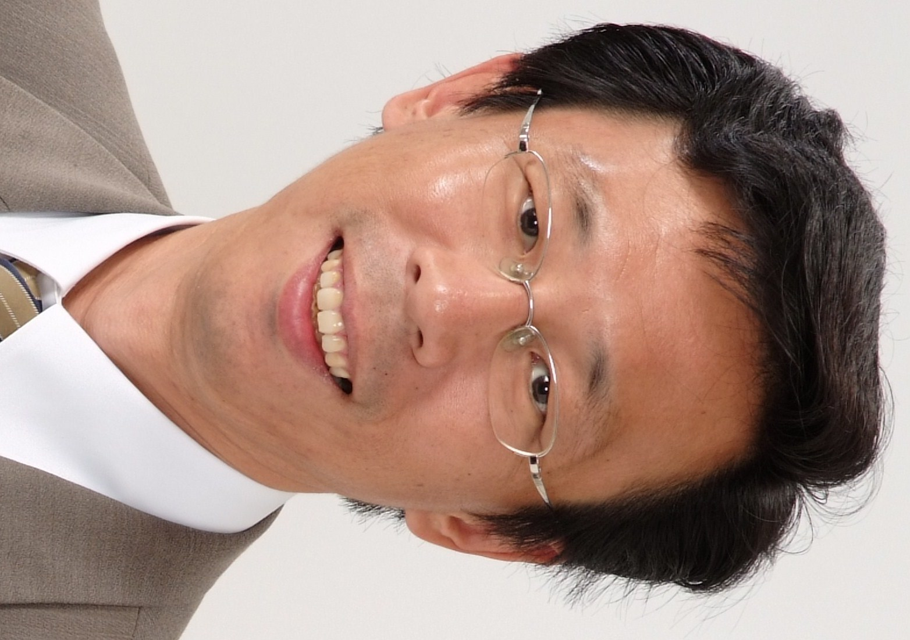

放課後児童クラブの待機児対策

教育長自ら先頭に立つべき

**本年度は高洲・高洲南・青島東各小で待機児が発生し、その他の学校もほぼ満員です。**

**施設の拡大が欠かせませんが、学校が協力しない限り進みません。学童は福祉分野ですが、教育長が自ら垣根を越えて解決を図るべきだと強く要請しました。**

日本共産党藤枝市議

石井みちはる　市議会報告

2012年9月議会　ＮＯ10

日本共産党藤枝市議団発行

ＴＥＬ　054(643)6898